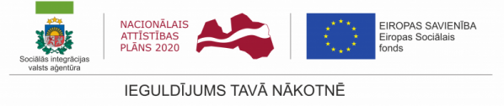

SIVA Jūrmalas profesionālā vidusskola uzsāk pirmo profesionālās rehabilitācijas programmu florista kvalifikācijas iegūšanai

ESF projekta “Personu ar invaliditāti vai garīga rakstura traucējumiem integrācija nodarbinātībā un sabiedrībā” (Nr.9.1.4.1/16/I/001) ietvaros š.g. 1.augustā uzsākas apmācības profesionālās tālākizglītības programmā “Floristikas pakalpojumi” ar iegūstamo kvalifikāciju “Florists”. SIVA Jūrmalas profesionālās vidusskolas vadītāja Valda Puiše dalībniekiem vēlēja sekmīgi apgūt izvēlēto programmu un sveica ar jauno mācību gadu, kas šogad netradicionāli sācies augustā.

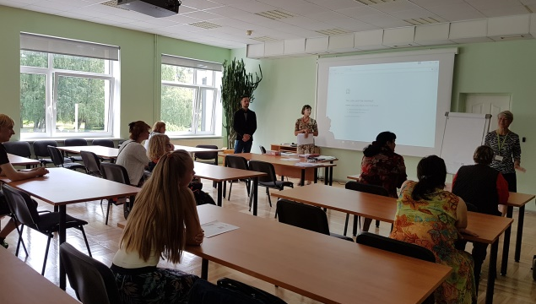 | 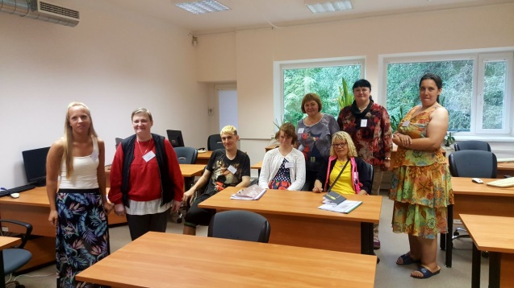
SIVA Jūrmalas profesionālā vidusskola šogad piedāvās vairākas jaunas profesionālās rehabilitācijas programmas, sagatavojot kvalificētus speciālistus. Programmu mērķis ir nodrošināt profesionālās kvalifikācijas ieguvi un radīt vienlīdzīgas iespējas darba tirgū personām ar smagu invaliditāti, ņemot vērā katras personas veselības stāvokli, attīstības līmeni, sākuma zināšanas un prasmes, intelektuālās un fiziskās spējas un esošo pieredzi.

Profesionālās tālākizglītības programmā “Floristikas pakalpojumi” paredzēts sagatavot kvalificētus floristus, kas prot veikt florista darba uzdevumus un pienākumus - izvēlēties un sagatavot augus un dekoratīvos materiālus, izgatavot galda kompozīcijas, pušķus, vainagus, veikt telpu noformēšanu ar floristikas izstrādājumiem, kopt un stādīt augus un augu kompozīcijas, gatavot un lasīt skici un rasējumu, konsultēt klientu par augu, floristikas izstrādājumu u.c. materiālu uzglabāšanu un kopšanu.

Programmas ilgums ir 1 gads, tās ietvaros teorētisko nodarbību, praktisko nodarbību individuālā un grupu darbā, un kvalifikācijas praksē projekta dalībniekiem jāapgūst profesionālie mācību priekšmeti –
- Augu sortiments;
- Botānika un augu fizioloģija;
- Floristikas materiālu mācība;
- Kompozīcija un krāsu mācība;
- Floristikas izstrādājumu tehnoloģijas;
Mācību programmā iekļautas arī darba tirgum nepieciešamās zināšanas –
- Likumdošana un tiesiskie pamati;
- Lietišķā saskarsme;
- Sabiedrības un cilvēka drošība

Profesionālās tālākizglītības programmas ietvaros paredzēta 480 stundu kvalifikācijas prakse – iespēja pielietot jauniegūtās prasmes un zināšanas potenciālajā darba vietā.

Projekta ietvaros mācību laikā dalībniekiem tiek nodrošināti nepieciešamie papildu pakalpojumi – izmitināšana dienesta viesnīcā un ēdināšana, atbalsts atbilstoši individuālajam profesionālās rehabilitācijas plānam, kā arī psihologa, fizioterapeita un citu speciālistu konsultācijas.

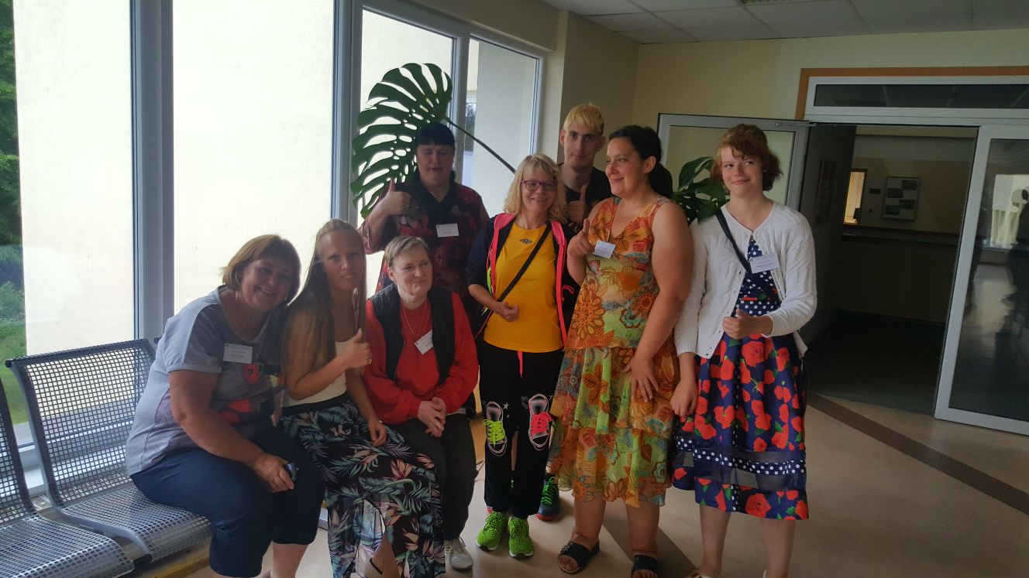

Lai pieteiktos profesionālās tālākizglītības vai prasmju apmācību programmu apguvei, aicinām zvanīt – 26385047 vai sūtīt pieteikumus uz e-pasta adresi sivaprojekts@siva.gov.lv

Programma tiek īstenota ESF projekts “Personu ar invaliditāti vai garīga rakstura traucējumiem
integrācija nodarbinātībā un sabiedrībā” (Nr.9.1.4.1/16/I/001) ietvaros
sivaprojekts@siva.gov.lv; tālr.: 26385047
2017.gada 1.augustā

